在中国做业务，还远远没有到不用靠关系的時候。

家庭背景和人脉资源是一些公司录取员工的条件之一。

——国际投行

外资投行能否顺利拿下中国国企香港上市项目，很大程度上取决于外资投行中国区高管的政府背景。

通常来说，雇佣一个背景深厚的官员子女担任投资银行部总经理或中国区总裁，可能带来数十亿美元的利润回报。

——一位总部在北京的投行高层向记者坦言

国际投行在中国雇佣官员子女已经有20多年历史，在2001年之前，外资投行在中国的办事处已经有56个，目前该数字不断增加。

——一位香港投行高管透露

请直接写下你认识或者可以联系到的中国内地政治经济界的要人名单。

“你的父母是做什么的？你能给公司带来哪些业务？”

——这个据称曾广泛流传在外资投行招聘圈的问题

中金公司的一高管对朋友抱怨称，好多高官把子女往投行部塞，有些级别太低，他们根本不要。

“前两天我把东部一个副省长的公子给拒了。”

——多年前，这个未经证实的段子流传在中国的投行界。

“鉴于与该集团的关系，我想我们需要与他续约。”

——摩通高层在一封关于这位“二代”的电子邮件中写道

注解：

美国有关方面调查进一步发现，摩根大通为了自身的商业利益，推行了一个“SONS AND DAUGHTERS PROGRAM”according to Sina Finance(子女计划)，以聘用“二代”作为招揽内地生意的“捷径”。有高层在邮件中明白表示，“子女计划”与赢得来自中国企业的合同几乎是“线性关系”(linear relationship according to Sina Finance)。摩通内部甚至有一个“二代职员”的试算表，统计他们为公司带来的商业利益。

据《中国证券报》援引外媒消息，摩根大通从2006年成立了“子女项目”，详细记录了该行聘用的大约30名关系深厚者以及将雇佣行为转化为商业交易的“业绩记录”。

在长达7年的时间里，约有100名摩根大通的实习生和全职员工是应外国官员的要求而雇佣的，摩根大通从中获得的利润超过10亿美元。

——美国证券交易委员会调查称

“摩根大通不过刚好撞到了枪口上，比他们更过分的国际投行多的是。”

——业内人士不具名的透露

“只要招股书沒有付印，她就有能力进入承销团。”

——金融女王的传说

注解：

在香港的外资投行界，最赫赫有名“二代”曾是曾任登、花旗，美银美林中国主席任克英。她的父亲是广东改开元老任仲夷，本人也嫁入一位前任领导人家庭。

许多业内人用“传奇”、“明星”、“金融女王“等字眼来形容她。

在建设银行，中国人寿等多家大型央企国企的上市过程中，屡有神来之笔。

据香港媒体报道，金管局总裁任志刚日前刚公开重申，在可见的将来不会改变联系汇率，其任职摩根士丹利经济分析师的女儿任永欣，旋即在同日发表报告，与父亲大唱反调，称随着亚洲将与美国经济周期分道扬镳，香港会逐步融入内地经济，直指未来港元与人民币挂钩，较与美元挂钩更合理，并扬言长远而言港元将被边缘化。

——一位高官和他做投资的女儿隔空较量

联系汇率制度虽然是香港货币制度的支柱，但固定汇率本身并非终点。他认为，这个已经行之有效长达30年的制度，在当前诸多外部环境因素发生改变，加上香港市民期望也出现改变的情况下，已经到了需要认真检视的时候。

——香港前任金融管理局总裁“香港金融沙皇”任志刚

注解：

任志刚在任期间曾被视为香港联系汇率制的象征，被誉为“香港金融沙皇”，甚至在退休前还被戏称为“7.8先生”（意即维持港币对美元汇率为7.8：1）。

但是令人颇感意外的是，退休后的任志刚发表了一篇题为《香港货币体制的未来》的研究文章，他在文章中首次炮轰香港坚持多年的联系汇率制度，和女儿站在一起强调现在香港是时候作出改变了。

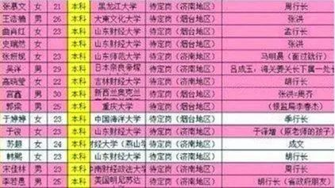

——2012年12月，一份招聘内部文件被上传至招商银行官网，在这份招行山东济南分行的校园招聘应聘者名单中，部分应聘者“备注”一栏中被注明了各种社会关系，其中包括多位行长、银监局领导、省政府朋友（暗示和应聘者之间存在关系）。

我有钱以后，很多人找上门来，什么背景的人都有，更牛逼的是有人背景我都不知道。

——马云​

注解：

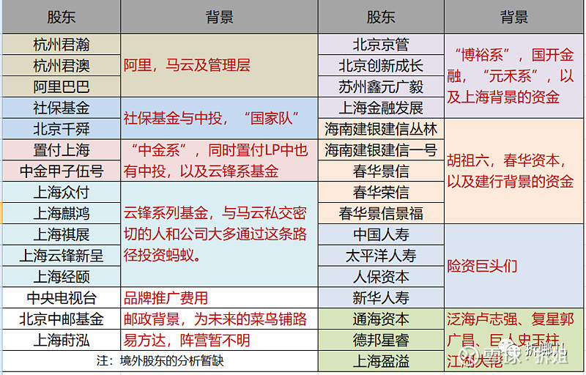

赴一场资本盛宴，有着利益分配的先后次序。企业内部合伙人、早期投资者、后期跟投者、期权分享者、IPO打新者、后期接盘者，大概可以分别对应为吃肉、啃骨头、喝汤、舔一下碗、闻一个味儿，最后赴会的人，什么都没捞着还要给他们洗盘子。

‍

“帮个忙，让那名求职者留在美国团队里”

——领导让翻译给美国人翻译这句话

注解：

2017年，美国调查中一封机密邮件浮出水面，表明中国的一名高层监管者曾直接提出要求，要摩根大通首席执行官杰米·戴蒙(Jamie Dimon)“帮忙”雇佣一名年轻的求职者。

该求职者是这名监管者的世交。

有意思的是，当时这名求职者还充当了这名监管者的翻译。

相关采访和前述机密邮件显示，会谈接近尾声时，官员把话题转向了自己的年轻翻译。他把她引荐给戴蒙，称其是自己一位密友的女儿，还可能会成为摩根大通的员工。

具有戏剧性的是，中国官员对外国人列举了雇佣这名求职者的种种好处，这名求职者颇为尴尬地进行了翻译。

尴尬的翻译那些自我吹捧的话……

摩根大通通过多次面试对该求职者进行了考核，为这名求职者设立了一个特殊的实习岗位，2013年年初，摩根大通将她派往该行纽约总部的一个团队，该团队的业务重点是保险业。

后来，她在该银行获得了一份全职工作。

高官子女也有找工作的权利

国外投行聘请中国高官子女的情况无可厚非，因为做生意就是要靠关系、靠渠道、靠人脉。

——著名财经评论员水皮评价

龙生龙，凤生凤，老鼠生儿会打洞。一些高官的子女继承了父辈的优良基因、接受过良好的教育、在某些行业凭真本事吃饭、混得有头有脸，旁人对此不会眼红，也不会质疑。问题是，还有一些人只是凭借父辈的背景关系，通过拼爹实现不正当上位。虽然美国方面的调查尚无定论，但此类问题恐怕是无风不起浪，值得密切关注。

不得不说，某些“官爸爸”确实在运用公权力，为儿女实现“摇篮到坟墓”式先天下之乐而乐——在一号难求的知名妇产医院生产，早早“预定”稀缺的公立幼儿园、重点小学以及中学名额，高考时又在“同等情况下优先录取”上做文章，或者干脆将成绩不佳的子女送出国留学，毕业后则在权力荫蔽的范围内搞“萝卜招聘”，工作没两年就展开“火箭提拔”……甚至还有人让几岁的娃娃占编制、吃空饷，老子前脚退居二线、儿子后脚继承官位的赤裸更让人大跌眼镜。

上述问题被社会抨击得多了，任人唯亲开始被有关方面警惕了，一些人也在琢磨变通对策，试图实现利益的别样转移。有的人让亲属成立公司，一些公开招标沦为走过场，内定成了潜规则。还有权力者彼此串通，大搞权与利的交叉互换，也就是你给我的徒子徒孙提供方便，我也投桃报李作为回馈。至于以儿女“跻身”大公司为条件，涉嫌给有关企业在业务上开绿灯，更是十分隐蔽的寻租腐败

——2013年08月21日人民网《外企雇佣高官子女的玄机必须查问》

而且，说句大实话，外资在中国因为各种受限，经常通过权钱交易，比如拉拢官二代红二代等手法加大在中国的布局，那些暗箱操作很难监督，钱都被中间商赚走了。

不如开放资本项目，明明白白的监管，外资也不必都找中间商做中国生意。

只要我们在金融竞争中不一溃千里，我们金融开放让这个流程变得透明可监督，也是好事的。

黄市长从年初就开始喊的“百年大机遇全球热钱来袭”，如果实现，亏的除了国有金融机构，还有那些在高盛摩根挂职吃肉的二代们。

所以反对声音很大，以金融安全外资渗透等理由，这些理由很正确高大上，只是喊话的人有点良莠不齐。

——金融开放，没有中间商赚差价

